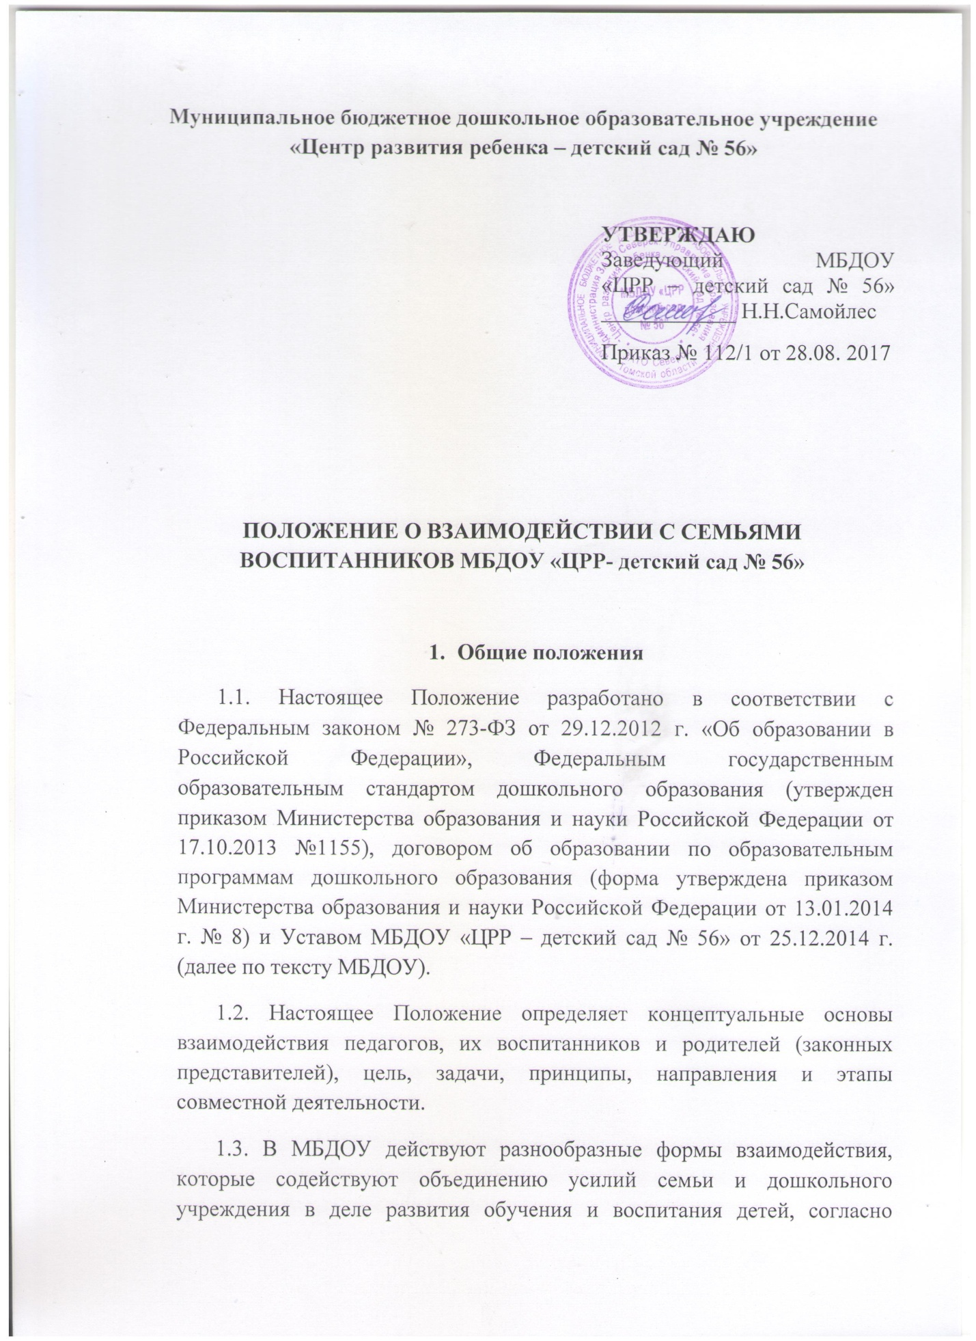

Федерального государственного образовательного стандарта дошкольного образования (далее по тексту – ФГОС ДО).
1.4. Формы взаимодействия организуются по инициативе педагогического коллектива и родителей (законных представителей), их деятельность регламентируется данным Положением.
1.5. Взаимодействие взрослых: родителей (законных представителей), педагогических и иных работников дошкольного учреждения носят личностно-ориентированный и деятельный характер.
2. Цель и задачи взаимодействия.
2.1. Целью взаимодействия является – обеспечить партнерскую деятельность дошкольного учреждения с родителями (законными представителями) , направленную на совершенствования качества дошкольного образования в условиях введения ФГОС.
2.2. Основными задачами взаимодействия являются:
- выработка общих взглядов и педагогических установок в рамках основной образовательной программы МБДОУ: совместно с педагогическим коллективом родители (законные представители) определяют основные направления развития дошкольного учреждения;
- повышение правовой грамотности: родители (законные представители) принимают участие в обсуждении локальных актов ДОУ по вопросам относящихся к их полномочиям;
- отработка модели взаимодействия «педагог-ребенок-родитель», где ребенок является ведущим субъектом внимания, а взаимоотношения взрослых – эмоционально ровными , взаимно приемлемыми, свободными, независимыми, но содружественно-конструктивными;
- выявление эффективных форм взаимодействия: родители (законные представители) принимают активное участие в методических мероприятиях дошкольного учреждения (педагогический совет, фестиваль «Сердце отдаю детям», «групповой сбор», тематические недели, мастер - классы, экскурсии, детское портфолио, мониторинг, акции и т.д.);
- оказание помощи родителей (законных представителей) дошкольному учреждению в создании безопасных условий для обеспечения охраны жизни и здоровья воспитанников, согласно СанПин, ПБ и ТБ;
- оказание помощи родителей (законных представителей) дошкольному учреждению в создании оптимальных условий в рамках развивающейся предметно - пространственной среды;
- выполнение контролирующей функции: родители (законные представители) совместно с администрацией МБДОУ контролируют организацию качественного питания и медицинского обслуживания воспитанников;
- содействие администрации дошкольного учреждения родителями (законными представителями) в организации и проведении массовых праздничных и конкурсных мероприятий (фестивали, конкурсы, утренники, развлечения, досуги, слет коллекционеров, персональные выставки и т.д.);
- проведение разъяснительной и консультативной работы дошкольным учреждением среди родителей (законных представителей) об их правах и обязанностях, значении всестороннего воспитания ребенка в семье, взаимодействии семьи и дошкольного учреждения в вопросах развития, обучения и воспитания детей, согласно ФГОС ДО,
- содействие в расширении спектра социальных партнеров, взаимодействие родителей (законных представителей) с другими органами самоуправления, общественными организациями по вопросу пропаганды традиций МБДОУ,
- создание условий дошкольным учреждением для обмена педагогическим и семейным опытом среди родителей (законных представителей).
3. Основные принципы взаимодействия.
3.1. Принцип открытой и доступной системы - каждый желающий имеет право участвовать в мероприятиях и знакомиться с локальными документами дошкольного учреждения (устав, лицензия, договор об образовании по образовательным программам дошкольного образования, основная образовательная программа).
3.2. Принцип активности - вовлечение родителей (законных представителей) в педагогический процесс с использованием различных современных технологий и интерактивных методов взаимодействия МБДОУ и семьи.
3.3. Принцип толерантности - понимание, признание и принятие каждого субъекта образовательного процесса.
3.4. Принцип ценностных ориентаций - формирование ценностно-смысловых ориентаций (добра, красоты, здорового образа жизни), моральных, эстетических ценностей, представлений о смысле жизни отдельного человека и целого народа средствами приобщения детей и их семей к традиционной культуре.
3.5. Принцип тактичности и доброжелательности - соблюдение прав родителей (законных представителей) на осуществление ведущей роли в воспитании и образовании ребенка и понимание неизбежной субъективности точки зрения педагога.
3.6. Принцип соуправления - участие родителей (законных представителей) воспитанников в управлении дошкольным учреждением: в возможности участвовать в работе Родительского комитета; в наличии у родителей (законных представителей) права совещательного голоса на Педагогическом совете; в возможности вносить предложения по улучшению работы с детьми; в возможности участвовать в комиссиях по различным проверкам, жюри смотрах - конкурсах; в заслушивании отчетов на общем родительском собрании руководителя дошкольного учреждения и педагогов о работе с воспитанниками.
4. Основные направления взаимодействия.
4.1. Социально - правовые: построение всей работы должно основываться на федеральных, региональных, муниципальных нормативно - правовых документах.
4.2. Информационно - коммуникативные: предоставление родителям (законным представителям) возможности быть в курсе реализуемой основной образовательной программы, методик и технологий быть осведомленными в вопросах достижений и проблем в развитии ребенка.
4.3. Перспективно - целевые: наличие планов работы с семьями воспитанников на ближайшую и дальнюю перспективу.
4.4. Потребностно - стимулирующие - взаимодействие дошкольного учреждения и семьи опирается на результаты изучения (мониторинг, анализ). 5. Основные этапы организации по взаимодействию.
5.1. 1 этап - маркетинговые исследования - ориентация на конечный результат, на изучение уровня эффективно созданных условий, обеспечивающих доступность родителей (законных представителей) в образовательное пространство дошкольного учреждения, на основании показателей: социальный статус семьи (банк данных), удовлетворенность образовательными услугами (анализ, анкетирование), удовлетворенность платными образовательными услугами (анализ, анкетирование), выявление семей находящихся в социально опасном положении (наблюдение, банк данных).
5.2. 2 этап - прогнозирование и планирование работы с родителями (законными представителями) в рамках годового плана МБДОУ и модели взаимодействия «педагог - ребенок - родитель».
5.3. 3 этап - моделирование взаимодействия - на этом этапе происходит установление связей с целью формирования общей готовности к участию в жизни группы и дошкольного учреждения. Это первые контакты между семьями и сотрудниками дошкольного учреждения. На этом этапе функционируют формы работы:
- «Семейный клуб» - цикл занятий с целью ознакомления вновь прибывших родителей (законных представителей) с традициями, правилами и направлениями работы дошкольного учреждения,
- Кинозал «Аленький цветочек» - демонстрация видеоматериалов из жизни дошкольного учреждения.
- Обзорная экскурсия по зданию и территории дошкольного учреждения, позволяющая познакомить родителей (законных представителей) с созданной развивающейся предметно - пространственной средой и материально-техническим обеспечением.
- Индивидуальные консультации специалистов - как форма дифференцированной работы с семьей, способствующая повышению педагогической, психологической компетенции родителей (законных представителей).
- Сайт - возможность родителей (законных представителей) самостоятельно ознакомиться с деятельностью дошкольного учреждения в полном объеме: «Сведения об образовательной организации», «Новости», «Коллектив дошкольного учреждения», «Успехи и достижения», «ФГОС ДО», «Фотогалерея» и т.д.
5.4. 4 этап - установление между педагогическим коллективом и родителями (законными представителями) благоприятных межличностных отношений с установкой на деловое сотрудничество:
- Ежедневные непосредственные контакты, когда родители (законные представители) приводят и забирают детей.
- Неформальные беседы о воспитанниках или запланированные встречи с родителями (законными представителями), с целью обсуждения успехов и достижений, независимо от конкретных проблем.
- Ознакомление родителей (законных представителей) о работе и жизни группы, дошкольного учреждения через наглядные стенды, фотогазеты.
- Групповые родительские собрания - организация родителей (законных представителей) для принятия коллективных решений и планирования совместных действий не только между педагогом и семьей, но и между самими родителями (законными представителями).
- Общие родительские собрания - как универсальная и совместная форма работы дошкольного учреждения и группы родителей (законных представителей), объединенных с целью совершенствования качества дошкольного образования в условиях введения ФГОС ДО.
- Родительская конференция совместно с сотрудниками школ - форма взаимодействия с родителями (законными представителями), педагогической общественностью школы и дошкольного учреждения, позволяющая обобщить, систематизировать и пропагандировать опыт работы по подготовке воспитанников к школьному обучению.
- Неделя открытых дверей - знакомство с жизнью воспитанников в дошкольном учреждении, вовлечение родителей (законных представителей) в образовательный процесс (в рамках фестиваля педагогического мастерства «Сердце отдаю детям»).
- Семинары, семинары - практикумы, консультации - обмен мнениями по вопросам развития и дошкольного образования воспитанников в условиях введения ФГОС ДО. Праздники, развлечения, досуги, как составляющая часть формирования общекультурной компетентности родителей (законных представителей),
- Встреча воспитанников с представителями интересных и современных профессий, как форма вовлечения родителей (законных представителей) в образовательный процесс дошкольного учреждения.
- Совместные культурные походы (музей, спектакли, планетарий, библиотека) как формирование общекультурной компетентности родителей (законных представителей).
- Конкурс «Роднушечки» - представление семейного таланта и способностей в вокальном творчестве.
- Изучение и обобщение положительного опыта семейного воспитания - презентация педагогических находок семейного воспитания, позволяющая обеспечить обратную связь меду педагогами группы и родителями (законными представителями).
- Тематические выставки совместных работ - с целью привлечения внимания родителей (законных представителей) к разным сторонам жизни дошкольного учреждения.
- Дополнительные образовательные услуги, организованы на основании социального заказа родителей (законных представителей). - Детско - родительские проекты - в процессе совместной работы над проектом родители (законные представители) учатся относиться к своим детям с пониманием, дают возможность ребенку почувствовать свою значимость в решении совместной задачи.
- Коллекционирование - доступный детям вид совместной с взрослым деятельности, учитывающий индивидуальные интересы каждого, и удовлетворяющий присущую детям потребность «собирательства чудесных сокровищ», если «сокровищница» индивидуальна, то коллекция социальна и больше обусловлена внешними факторами, связанными с жизнью ребенка в группе сверстников: модой, престижем, соперничеством и т.д.
- Мастер - классы - особенность мастер-класса в том, что поводит его не профессионал, а родитель (законный представитель) - признанный практик в каком-либо виде профессиональной деятельности и его задача - показать детям, изюминку своей профессии.
5.5. 5 этап - ознакомление с проблемами семьи в воспитании дошкольника. На этом этапе инициаторами выступают как родители (законные представители), так и педагоги.
- Главной формой работы на данном этапе является психолого - медико- педагогический консилиум (ПМПк). Данная форма работы четко определяет порядок взаимодействия специалистов консилиума и родителей (законных представителей) по сопровождению воспитанников с ограниченными возможностями здоровья (ОВЗ) и детей - инвалидов.
- Тренинг для родителей «Школа ответственного родительства» позволяет наладить эмоциональный контакт с родителями, улучшить детско-родительские отношения.
- Выявление и сопровождение детей, нуждающихся в государственной защите - в рамках этой формы создается банк данных семьи находящейся в социально опасном положении. Работа координируется со специалистами отдела опеки и попечительства.
6. Контроль.
6.1. Контроль за организацией взаимодействия дошкольного учреждения и семьи возложен на заместителя заведующего по воспитательно - методической работе.
6.2. Координатором внутренних взаимодействия дошкольного учреждения и семьи является родительский комитет в МБДОУ, как представительный орган родительской общественности призван помогать дошкольному учреждению в его работе и организовывать выполнение всеми родителями (законными представителями) законных требований дошкольного учреждения.
7. Документация.
7.1. Годовой план МБДОУ (методический кабинет).
7.2. Модель взаимодействия «педагог - ребенок - родитель» (методический кабинет).
7.3. Протоколы общеродительских собраний, родительского комитета (кабинет руководителя).
7.4. Протоколы групповых родительских собраний (на группе).
7.5. Сценарии, конспекты совместных мероприятий (методический кабинет).
7.6. Договор об образовании по образовательным программам дошкольного образования (1 - экземпляр у руководителя, 1 экземпляр у родителя (законного представителя).

